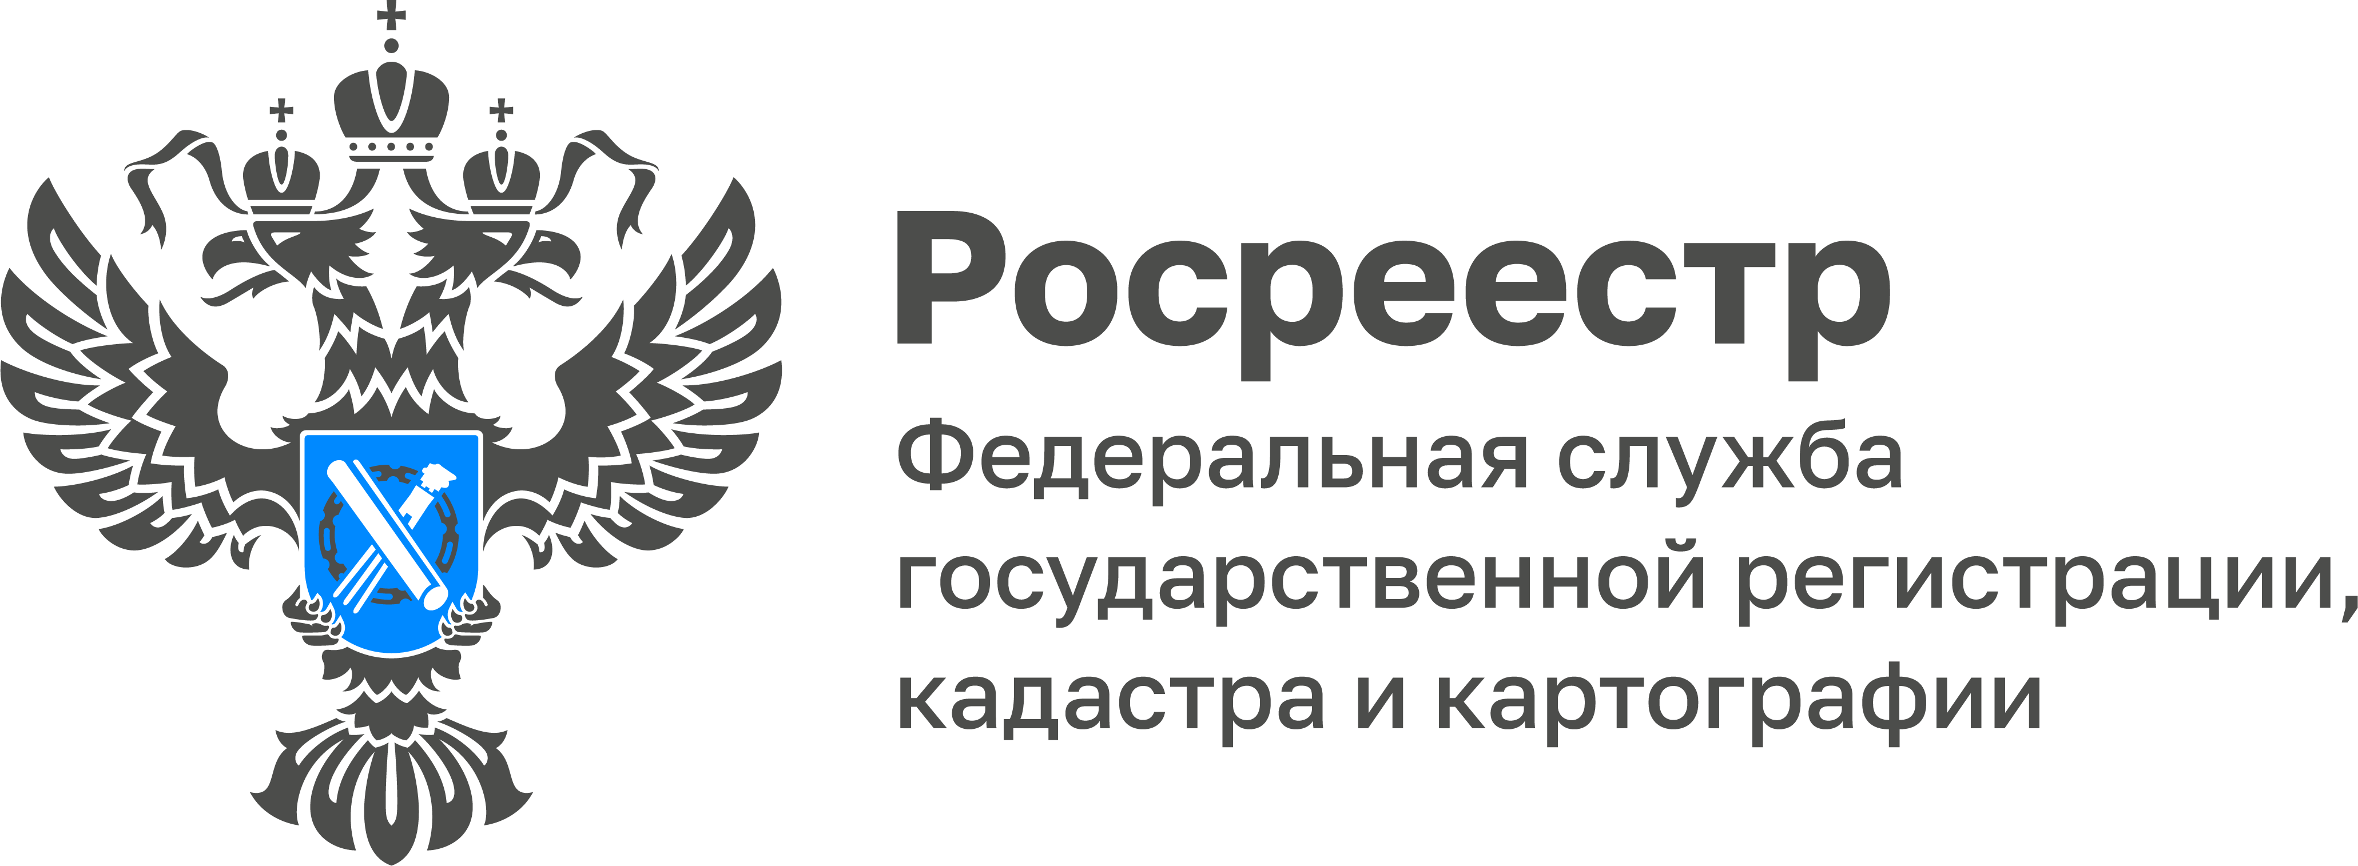 ПРЕСС-РЕЛИЗ

Пресс-служба Управления
Росреестра по Приморскому краю
+7 (423) 245-49-23, доб. 1085

В Приморском Росреестре обсудили наполнение ЕГРН
необходимыми сведениями

В Управлении Росреестра по Приморскому краю прошло заседание Коллегии, в котором приняли участие руководитель Управления Евгений Русецкий, директор ФГБУ «ФКП Росреестра по Приморскому краю» Александр Ащеулов и заместитель министра имущественных и земельных отношений Приморского края Олег Топчиенко.
Участники заседания обсудили ход реализации в Приморском крае проекта Росреестра «Наполнение Единого государственного реестра недвижимости (ЕГРН) необходимыми сведениями» и положений Закона №518-ФЗ, направленного на выявление правообладателей ранее учтенных объектов недвижимости.
Заместитель руководителя Приморского Росреестра Наталья Сопова рассказала о проводимой в Управлении работе по исправлению реестровых ошибок и верификации сведений ЕГРН с данными государственного лесного реестра.
В свою очередь, заместитель министра имущественных и земельных отношений Приморского края Олег Топчиенко отметил, что органами власти края запланировано внести в ЕГРН сведения о ранее учтенных объектах недвижимости в Приморье до конца 2025 года. Также в ближайшее время в реестр недвижимости будут внесены данные о границах всех населенных пунктов Приморского края.

Справочно:
Федеральный закон от 30.12.2020 № 518-ФЗ «О внесении изменений в отдельные законодательные акты Российской Федерации» вступил в силу 29 июня 2021 года. Документ принят в целях повышения качества данных Единого государственного реестра недвижимости (ЕГРН), а также направлен на защиту прав и имущественных интересов граждан, в том числе от мошеннических действий с их имуществом.

О Росреестре
Федеральная служба государственной регистрации, кадастра и картографии (Росреестр) является федеральным органом исполнительной власти, осуществляющим функции по государственной регистрации прав на недвижимое имущество и сделок с ним, по оказанию государственных услуг в сфере ведения государственного кадастра недвижимости, проведению государственного кадастрового учета недвижимого имущества, землеустройства, государственного мониторинга земель, навигационного обеспечения транспортного комплекса, а также функции по государственной кадастровой оценке, федеральному государственному надзору в области геодезии и картографии, государственному земельному надзору, надзору за деятельностью саморегулируемых организаций оценщиков, контролю деятельности саморегулируемых организаций арбитражных управляющих. Подведомственными учреждениями Росреестра являются ФГБУ «ФКП Росреестра» и ФГБУ «Центр геодезии, картографии и ИПД». В ведении Росреестра находится ФГУП «Ростехинвентаризация – Федеральное БТИ».

